Настольные игры по английскому языку
11/06/2015
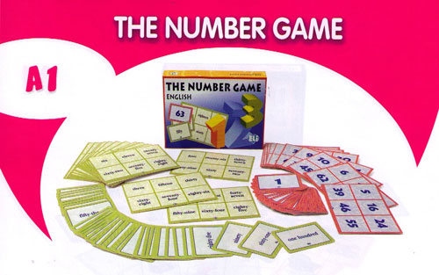
Еще в далеком 2011 году на конференции преподавателей английского языка IATEFL в Брайтоне (Великобритания) я впервые получил возможность познакомиться с настольными играми для обучения английскому языку издательства ELI. А сейчас мы получили возможность продавать эти уникальные игры для изучения английского языка в Ярославле!
Зачем же использовать настольные игры для обучения английскому языку? Разве недостаточно просто пользоваться учебником и рабочей тетрадью и читать адаптированные книги на английском языке? Конечно же, английский язык можно выучить и без настольных игр, однако они делают процесс изучения более увлекательным. А если вы играете в настольные английские игры с вашими детьми дома — то это отличные повод практики английского языка для всех членов семьи: игры обычно рассчитаны на 4-8 участников.
Формат игр ELI обычно таков: есть лото, домино или настольная игра-ходилка. Что касается уровня, то эти настольные игры можно применять с начального (А1) до среднего уровня (В1) владения языком. Рекомендуемый уровень английского для каждой игры указан на обратной стороне упаковки.
Проблема заключается в том, что настольные игры ELI упакованы в пластик и посмотреть, что внутри, до покупки обычно сложно. Сегодня я расскажу, что же такого суперполезного для детей находится внутри коробок ELI, а также разделю настольные игры для изучения английского языка по уровням.

Настольные игры для детей для начального уровня изучения английского языка

Уровень A1 (самый начальный)

Название игры: Preposition Island (Остров предлогов)
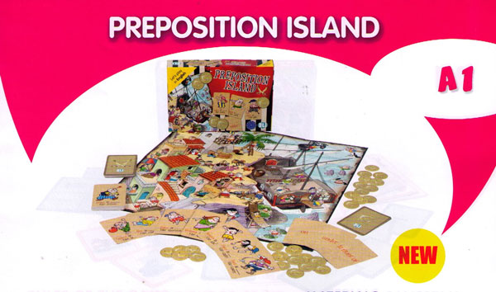
Формат игры: максимально простой квест.
Правила игры. Игроки по очереди берут из колоды карточку с изображением одного из героев игры. Им нужно найти героя с карточки на поле и дополнить предложение, представленное на карточке, нужным предлогом со значением места. За каждый правильный ответ игрок получает золотую монету. Выигрывает того, кто набрал самое большое количество золотых монет. Игра сопровождается буклетом, в котором описаны дополнительные возможные вариации правил.
Что в наборе:
- иллюстрированное игровое поле;
- 58 карточек с заданиями;
- 8 карточек с предлогами (above, under, behind, in front of, between, next to, inside, on);
- 60 золотых (пластиковых ) монет;
- буклет с ответами и правилами игры.
Языковые задачи:
- расширение лексического запаса за счет активизации новых слов, представленных на карточках;
- практика использования предлогов со значением места.
Есть версия для изучения английского языка, а также версии на французском, немецком, испанском и итальянском языках.
Что я думаю об этой настольной игре. Игра интересна, детям нравится, но если просто следовать правилам, то ее хватит на пару вечеров: все предлоги уже будут выучены. С другой стороны, дополнительные правила дают возможность расширять ситуации разговорного общения за счет более детального описания картинок, изображенных на игровой доске. Эта обучающая английская игра идеально подойдет для малышей (5-8 лет), которые только что выучили предлоги со значением места.

Название игры: Picture Bing (Лото в картинках)
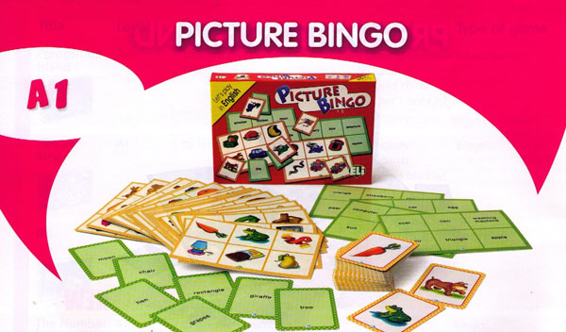
Формат игры: лото.
Правила игры: В это английское лото можно играть по-разному. 1) соотносить картинку с картинкой, называя при этом, что изображено; 2) соотносить слово и слово, при этом практикуется узнаваемость графической формы слова, умение соотнести звучащую и графическую оболочки слова; 3) соотносить картинку и слово; 4) соотносить слово и картинку. Общие правила как в обычном лото — несложно и интуитивно понятно.
Что в наборе:
- 100 карточек с картинками, каждая из которых иллюстрирует слова из различных лексических групп, которые должен знать ребёнок на уровне А1;
- 36 больших карт лото;
- буклет с правилами игры.
Языковая задача: повторить базовые слова английского языка.
Есть версия для изучения английского языка, а также версии на французском, немецком, испанском и итальянском языках.
Что я думаю об этой настольной игре. Отлично подходит для ПОВТОРЕНИЯ английских слов базового уровня. Для изучения новых слов эту настольную игру можно использовать так: сначала за несколько дней выучить и повторить новые слова на карточках; затем для практики новых слов уже собственно играть в лото. К сожалению, большинство слов — существительные, почти нет глаголов и прилагательных. Все слова представлены отдельно, не в контексте, т.е. ребенок запомнит только отдельные слова, а не готовые к употреблению выражения. Однако опытный преподаватель английского языка может сделать игру более коммуникативно ориентированной.

Название игры: Bis
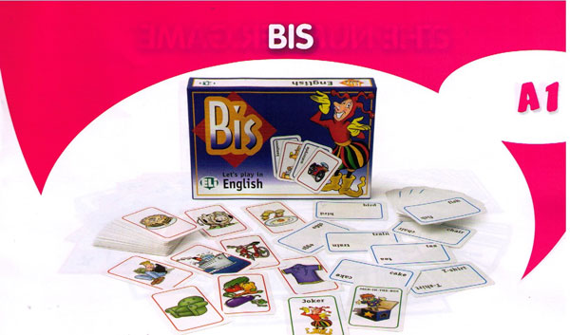
Формат игры: карточная игра.
Правила игры. Карты из перемешанной колоды раздаются игрокам. Скидываются все парные карты. Самый младший игрок начинает игру — берет карту у игрока справа. Тот, в свою очередь, также берёт карту от игрока справа и так далее. Победит тот, кто первым сбросит все карты. Немного похоже на модную игру UNO, правда? И, соответственно, как и в UNO, правила могут усложняться и дополняться.
Что в наборе:
- 120 карточек, поделённых на два колоды: одна с картинками, вторая со словами;
буклет с правилами игры.
Языковая задача — выучить и повторить базовые слова.
Есть версия для изучения английского языка, а также версии на французском, немецком, испанском и итальянском языках.
Что я думаю об этой настольной игре. То же, что и об игре Picture Bingo с одним только исключением — играть в BIS обычно намного интересней, чем в лото!

Название игры: The Number Game (Игра в числа)
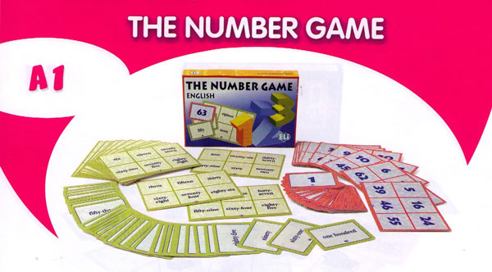
Формат игры: лото.
Правила игры. Есть четыре варианта правил: 1) соотнести цифру и цифру, называя цифры, которые закрываете, по-английски; 2) соотнести слово и слово, проверяя таким образом умение детей соотносить звучащее и письменное обозначение чисел; 3) соотносить цифру и слово; 4) соотносить слово и цифру.
Что в наборе:
- 100 карточек с цифрой на одной стороне и числом, написанным словами на другой стороне;
- 36 больших карточек лото;
- буклет с правилами игры.
Языковая задача — выучить английские цифры от одного до ста.
Есть версия для изучения английского языка, а также версии на французском, немецком, испанском и итальянском языках.
Что я думаю об этой настольной игре. В данном случае изучение слов без контекста — не проблема. Поэтому очень рекомендую эту игру детям, которые еще не уверенно называют по-английски цифры от одного до ста.

Название игры: Time for Dominoes (Время для домино)
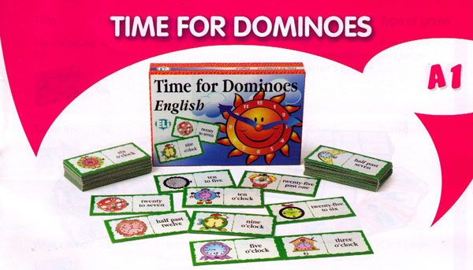
Формат игры: домино.
Правила игры. Как в обычном домино. Надо соотнести картинку часов со временем, написанным словами.
Что в наборе:
- 48 карточек с обозначениями времени;
- буклет с инструкциями и правилами игры.
Языковая задача — научиться называть время по-английски.
Есть версия для изучения английского языка, а также версии на французском, немецком, испанском и итальянском языках.
Что я думаю об этой настольной игре. Это очень удачный пример домино для изучения английского языка. Дело в том, что правила, как обозначать время по-английски, можно замечательно выучить и отработать без контекста и формат домино для этой цели подходит. У игры есть дополнительный плюс: самые маленькие игроки заодно вспомнят, как говорить о времени на родном языке

Название игры: Verb Bingo ( Бинго “Глаголы”)
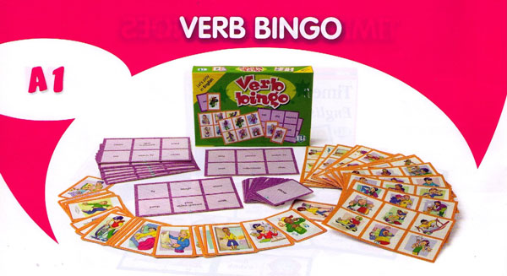
Формат игры: лото.
Правила игры. Играйте как в обычное лото. Как и в других играх ELI, у этой настольной игры на английском языке есть вариации соотношения картинка-картинка, слово-слово, картинка-слово.
Что в наборе:
- 66 иллюстрированных карточек с глаголами английского языка;
- 36 карт лото;
- буклет с правилами игры.
Языковая задача — выучить базовые глаголы английского языка.
Есть версия для изучения английского языка, а также версии на французском, немецком, испанском и итальянском языках.
Что я думаю об этой настольной игре. Игра хороша не только тем, что в ней практикуются английские глаголы (глаголов по сравнению с другими частями речи мало, а пользуемся мы ими очень часто), но и возможностью отрабатывать образование различных временных форм. При желании можно модифицировать правила игры: например, после закрытия одной полосы карточками можно попросить игроков придумать предложения с этими глаголами в определённом времени.

Уровень А 2 (начальный уровень владения английским языком, но не такой простой, как А1)

Название игры: My Shopping List (Мой список покупок)
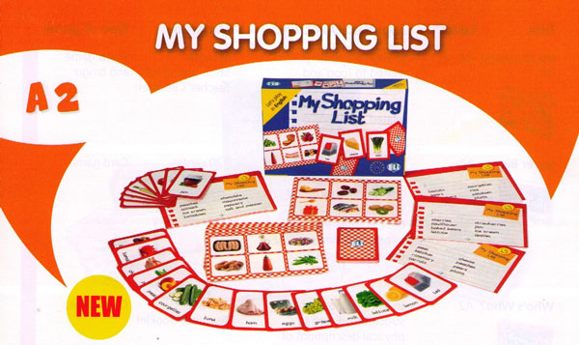
Формат игры: игра с элементами лото и карточных игр.
Правила игры. У каждого игрока есть список продуктов и карточки с продуктами. Один игрок запрашивает у остальных определенный продукт. Если у другого игрока есть нужная карточка, он ее отдает первому игроку. Побеждает тот, кто первым сделает все покупки из списка. Игра также может проводиться по традиционным правилам лото.
Что в наборе:
- 66 карточек с фотографиями продуктов питания;
- 36 карточек лото;
- 36 списков покупок;
- буклет с правилами игры.
Языковые задачи:
- научить детей правильному использованию слов по теме “Покупки”;
- разыграть реальные ситуации общения.
Есть версия для изучения английского языка, а также версии на французском, немецком, испанском и итальянском языках.
Что я думаю об этой настольной игре. Мне всегда было интересно, почему занятия с детьми на тему покупок всегда проходят на ура. Почему-то детям очень нравится воссоздавать в классе процесс хождения по магазинам. Эта игра для изучения английского языка не исключение: она всегда вызывает большой интерес у учеников. Важно, что в процессе игры дети не только запоминают названия продуктов питания, но и воссоздают реальные коммуникативные ситуации общения на английском языке. Хорошая игра, рекомендую.

Название игры: Super Bis
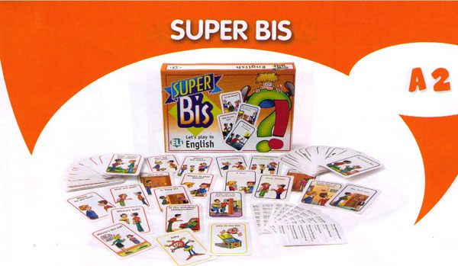
Формат игры: карточная игра.
Правила игры: Те же, что Bis, но языковой материал немного сложнее.
Что в наборе:
- 120 карточек, на которых представлен богатый языковой материал;
- буклет с правилами игры.
Языковые задачи:
- изучение временных форм английского глагола и практика в их употреблении;
- практика слов повседневного обихода на английском языке;
- практика диалогового общения на английском языке.
Есть версия для изучения английского языка, а также версии на французском, немецком, испанском и итальянском языках.
Что я думаю об этой настольной игре. Очень захватывающая, похожая на UNO игра. Дает возможность практики как грамматических структур (времена английского глагола), так и разговорной речи на английском языке.

Название игры: Who’s Who (Кто есть кто?)
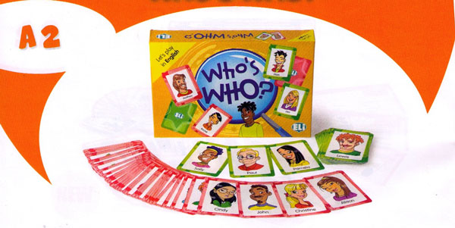
Формат игры: игра-описание.
Правила игры. Главная идея этой настольной игры для изучения английского языка — угадать, какую картинку загадал один из игроков. Для этого ему задают вопросы, требующие ответа “да” или “нет”.
Что в наборе:
- 66 карточек с изображениями людей;
- буклет с инструкциями.
Языковые задачи:
- выучить английские слова для описания внешности человека;
- выучить и отработать грамматические конструкции, используемые для описания людей в английском языке.
Есть версия для изучения английского языка, а также версии на французском, немецком, испанском и итальянском языках.
Что я думаю об этой настольной игре. На любителя. По большому счету то же самое можно сделать самим, используя, к примеру, вырезки из старых журналов. Думаю, будет даже намного смешнее

Название игры: Just the Job (Просто работа)
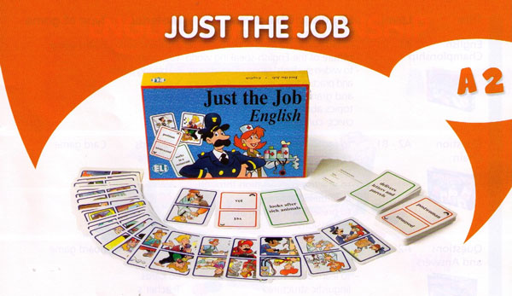
Формат игры: домино.
Правила игры. Играем как в обычное домино. Отличие в том, что нужно сначала соотнести картинку с человеком той или иной профессии с названием профессии, а после этого сказать по-английски, чем занимается представитель данной профессии. Например, Postman delivers letters and parcels.
Что в наборе:
- 120 карточек с картинками и названиями профессий, а также с описаниями профессий;
- буклет с правилами игры.
Языковые задачи:
- выучить названия профессий по-английски;
- получить практику составления описательных предложений на английском языке.
Есть версия для изучения английского языка, а также версии на французском, немецком, испанском и итальянском языках.
Что я думаю об этой настольной игре. За счёт усложнения традиционных правил домино коммуникативными заданиями эта настольная игра даёт возможность практики не только лексического материала, но и разговорной речи на английском языке.

Уровень А2-В1 (начальный и средний уровни)
Эти настольные игры можно применять и на начальном, и на среднем уровнях владения английским языком за счёт модификации правил.

Название игры: English Championship (Английский чемпионат)
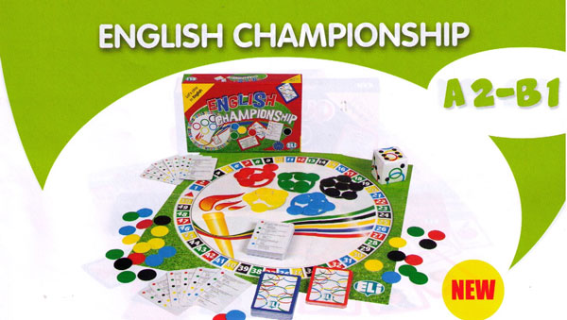
Формат игры: настольная игра-ходилка.
Правила игры. На игральной доске расположены цифры пяти разных цветов (цветов олимпийских колец). Игроки кидают кости, затем переходят на определённый блок поля. После этого им надо взять карточку того же цвета, что и зона игрального поля, на которое они попали, и ответить на вопросы, представленные на карточке. Если игрок ответил правильно, то он получает фишку соответствующего цвета. Выигрывает игрок, который быстрее всех набрал фишки всех пяти цветов.
Что в наборе:
- поле для игры;
- 136 карточек с вопросами страноведческого характера разной сложности;
- 60 фишек;
- игральный кубик;
- буклет с инструкциями и правилами игры.
Языковые задачи:
- познакомить детей с некоторыми фактами из культуры англоговорящих стран;
- расширить словарный запас учеников;
- повторить различные способы задавать вопросы на английском языке.
Есть версия для изучения английского языка, а также версии на французском, немецком, испанском и итальянском языках.
Что я думаю об этой настольной игре. Игра интересна, с соревновательным духом. Однако она может показаться скучной, если детям не интересна культура англоязычных стран. Игра также требует не только чисто языковых, но и страноведческих знаний. Кому-то это интересно, а кому-то не очень.

Название игры: Question Chain (Цепочка вопросов)
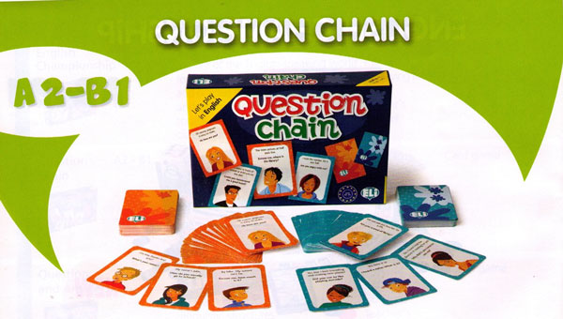
Формат игры: карточная игра.
Правила игры. Перед началом этой обучающей настольной игры по английскому языку надо определиться, какой колодой карт вы будете играть. Оранжевая колода подходить для детей, владеющих английским языком на начальном уровне, а синяя — на среднем уровне. Вариаций игры очень много. Можно играть по правилам UNO или BIZ (описаны выше). В буклете с правилами игры также представлено несколько вариаций правил.
Что в наборе:
- 132 карточки с вопросами;
- буклет с правилами игры.
Языковые задачи:
- повторить виды вопросительных предложений в английском языке;
- повторить правила образования различных времён английского глагола;
- развить навыки диалогической речи на английском языке;
- выучить некоторые английские идиоматические выражения.
Есть версия для изучения английского языка, а также версии на французском, немецком, испанском и итальянском языках.
Что я думаю об этой настольной игре. Эта настольная игра для изучения английского языка помогает развить умения, необходимые для реального общения на английском языке, а именно умение задавать вопросы в различных коммуникативных ситуациях. Очень полезная игра. Может с успехом применяться на уровнях А2-B1. Очень рекомендую.

Название игры: Questions and Answers (Вопросы и ответы)
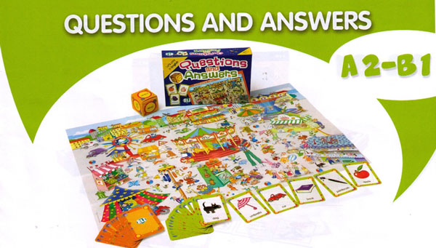
Формат игры: настольная игра-ходилка.
Правила игры: Игроки делят между собой игральные карточки. Самый маленький игрок начинает игру — бросает кубик. На каждой стороне кубика написано английское вопросительное слово: who, when, why и т.д. А на карточках, выданных игрокам, изображены различные предметы и животные. Игроку надо задать вопрос другому игроку (который сидит слева) с целью угадать, что изображено на его карточке. Если игрок угадал — забирает карточку себе. Выигрывает тот, у кого в конце игры осталось больше всего карточек.
Что в наборе:
- игральное поле;
- один кубик, на гранях которого написаны английские вопросительные слова: who, what, how, where, when, which;
- 66 карточек с картинками, иллюстрирующими базовые английские слова;
- буклет с правилами игры и их вариациями.
Языковые задачи:
- практика использования форм английского глагола в разных временах;
- практика базовых английских слов.
Есть версия для изучения английского языка, а также версии на французском, немецком, испанском и итальянском языках.
Что я думаю об этой настольной игре. Еще один пример удачной игры для отработки умения задавать английские вопросы. Но мне кажется, что, в отличие от игры Question Chain, эта настольная игра по английскому языку будет скучна детям старше 12 лет. А вот в Question Chain и подросткам будет не скучно играть!

Название игры: Let’s Party! (Устроим вечеринку!)
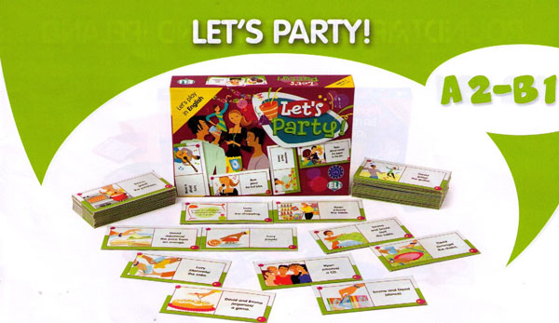
Формат игры: домино.
Правила игры. Играем по правилам обычного домино. Дополнительное ограничение — при соотнесении картинки и предложения надо произнести предложение в верной грамматической форме.
Что в наборе:
- 48 карточек-домино;
- буклет с правилами игры.
Языковые задачи:
- практика умений составления английских предложений в различных временах;
- расширение словарного запаса.
Есть версия для изучения английского языка, а также версии на французском, немецком, испанском и итальянском языках.
Что я думаю об этой настольной игре. Это одна из моих любимых игр. Дело в том, что она подходит для практики большого количества глагольных форм. Всё зависит от выбранной ситуации. Например, можно задать ситуацию “Мы готовимся к вечеринке”. Тогда могут отрабатываться конструкции с английскими глаголами будущего времени типа Lucy is going to do shopping; David and Emma is organising a game; Let David arrange the chairs. Другая ситуация — “Расскажи о вечеринке, на которой ты был в выходные, даёт уже новые возможности — практика форм прошедшего времени английского глагола.
В общем, удачная игра для отработки правил образования различных времён английского глагола.

Название игры: Round Trip of Britain and Ireland (Путешествие по Британии и Ирландии)
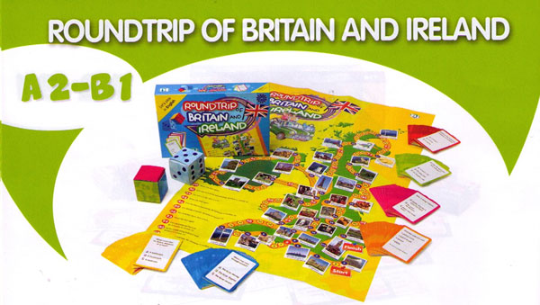
Формат игры: игра-ходилка.
Правила игры. Как в обычной настольной игре-ходилке. Игроки по очереди бросают кости, берут определённые карточки и отвечают на вопросы, записанные на карточках.

Что в наборе:
- один кубик с гранями разных цветов;
- один кубик с цифрами на гранях;
- игральное поле;
- 132 карточки с заданиями страноведческого характера.
Языковые задачи:
- расширить лексический запас учеников;
- предоставить детям практику использования грамматических правил английского языка (формы глагола, артикли, вопросительные и отрицательные предложения);
- отработать навык использования в речи цифр от 1 до 100;
- выучить новые географические названия на английском языке.
Есть версия для изучения английского языка, а также версии на французском, немецком, испанском и итальянском языках.
Что я думаю об этой настольной игре. Очень увлекательная игра, требующая некоторых страноведческих знаний.
Название игры: Pack your Bag, уровень A1
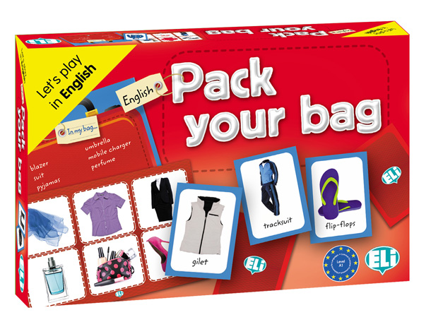

Формат игры: игра с элементами лото и карточных игр.

Правила игры: У каждого игрока есть список с одеждой и карточки с вещами. Один игрок запрашивает у остальных определенный предмет одежды или туалета. Если у другого игрока есть нужная карточка, он ее отдает первому игроку. Побеждает тот, кто первым соберет все вещи из списка. Игра также может проводиться по традиционным правилам лото.
Что в наборе:
- 66 карточек с фотографиями предметов одежды;
- 36 карточек лото;
- 36 списков покупок;
- буклет с правилами игры.
Языковые задачи:
- научить детей правильному использованию слов по теме “Покупки”;
- разыграть реальные ситуации общения.

Есть версия для изучения английского языка, а также версии на французском, немецком, испанском и итальянском языках.

Название игры: English Paperchase, уровень А2

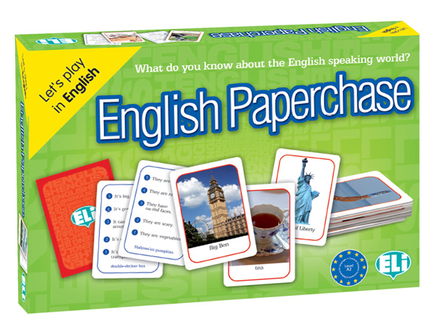

Правила игры: На столе раскладываются карточки с изображением символов англоговорящих стран на различную тематику: география, еда, культура, повседневная жизнь. Учитель или ведущий берет карточку с подсказкой, каждая карточка с подсказкой соответствует одной карточки с изображением. Ведущий начинает по очереди читать подсказки, начиная от самой сложной и заканчивая самой просто. Тот ученик, который быстрее всех догадается о чем идет речь получает соответствующее количество очков. Побеждает тот, кто наберет больше всех баллов.
Что в наборе:
- 66 карточек с фотографиями
- 66 карточек с подсказками
- Буклет с правилами игры

Языковые задачи:
- Расширить знание детей о культуре, традициях и повседневной жизни англоговорящих стран;
- Расширить словарный запас учеников;
- Развить логическое мышление.
Есть версия для изучения английского языка, а также версии на французском, немецком, испанском и итальянском языках.

Название игры: Sentence Maker, уровень А2 – В1

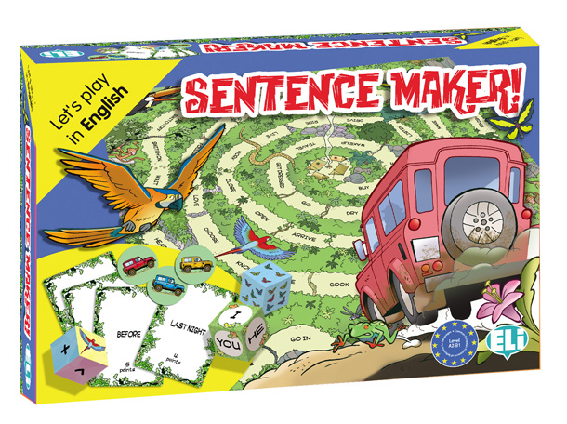

Что в наборе:
- Поле с глаголами
- 66 карточек с ключевыми словами-индикаторами времени
- Кубик с цифрами
- Кубик с местоимениями
- Кубик с обозначением типа предложения
- Фишки для передвижения по полю
- Буклет с правилами игры

Правила игры:
В начале каждого хода ученик кидает несколько кубиков. Кубик с числами, показывающий количество клеток на которые ему надо пойти. Кубик с местоимением, показывающий какое из них надо будет употребить в предложении. Кубик с типом предложения. Далее он берет карточку со словом-индикатором времени и должен понять в каком времени ему надо составить предложение. Далее ученик ходит на столько клеток вперед, сколько выкинул на кубике и попадает на глагол. Таким образом ему необходимо будет составить определенной предложение со всеми параметрами, которые он получил: глаголом, временем, местоимением, словом-индикатором. Побеждает тот, кто быстрее всех доходит до центра или набирает самое большое количество баллов.
Одно из главных преимуществ состоит в том, что можно вытащить карточки со слишком сложными или легкими словами-индикаторами времени или сделать тренинг только на 1 время, которое в данный момент проходится на занятиях.

